OI XAΡΤΕΣ ΠΟΥ ΚΑΤΑΓΡΑΦΟΥΝ ΟΣΑ ΔΕΝ ΞΕΡΑΜΕ ΓΙΑ ΤΟΝ ΚΟΣΜΟ

Το 51% του πληθυσμού της γης ζει στην Ασία

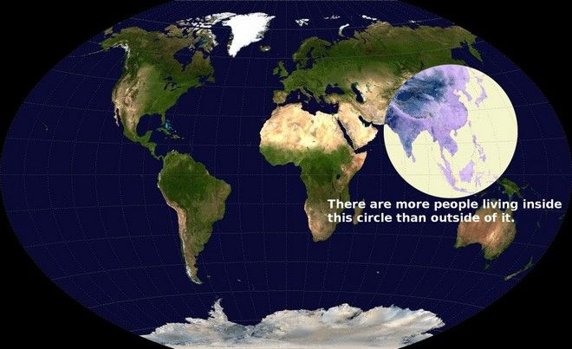

Παραπάνω από το μισό πληθυσμό της γης ζει σε αυτόν τον κύκλο. Σε αυτόν το χάρη απεικονίζεται μια, μερικώς, γνωστή πραγματικότητα, δηλαδή γνωρίζαμε πως οι Ασιάτες κυριαρχούν στον κόσμο, ωστόσο δεν γνωρίζαμε πως ο πληθυσμός τους είναι μεγαλύτερος από αυτών των άλλων φυλών. Οι τελευταίες έρευνες έδειξαν πως περίπου το 51% του πληθυσμού ζει στις Ασιατικές χώρες.

Η Βρετανία είχε εισβάλλει σχεδόν σε όλες τις χώρες του κόσμου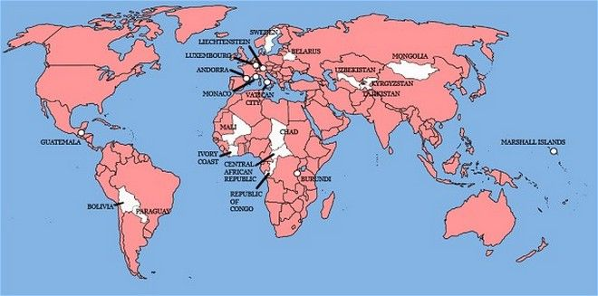

Γνωρίζαμε για τις επεκτατικές τάσεις της Μεγάλης Βρετανίας, όπως γνωρίζαμε για τις αποικίες που χάρισαν αμύθητα πλούτη στη χώρα, αυτό που δεν γνωρίζαμε είναι πως μόλις 7 χώρες κατάφεραν να αντισταθούν σε οποιαδήποτε εισβολή. Περίπου το 90% του των χωρών του κόσμου είχε υποκύψει στις εκάστοτε βρετανικές δυνάμεις.
Η Αφρική είναι μεγαλύτερη απ' όσο νομίζαμε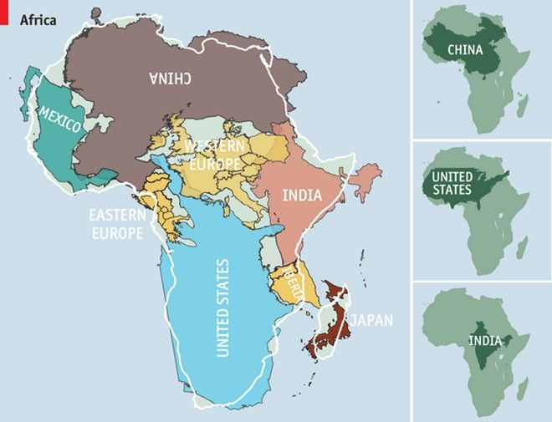

Μπορεί η Ευρώπη να αποτελεί την γηραιότερη ήπειρο, δεν αποτελεί ωστόσο και τη μεγαλύτερη, αφού όπως απεικονίζεται στον χάρτη τη θέση καταλαμβάνει η Αφρική. Μάλιστα η αφρικάνικη ήπειρος έχει μεγαλύτερη έκταση, από αυτή που έχει ο συνδυασμός των μεγαλύτερων χωρών του κόσμου.

Η Ελβετία είναι το καλύτερο μέρος για να γεννηθείς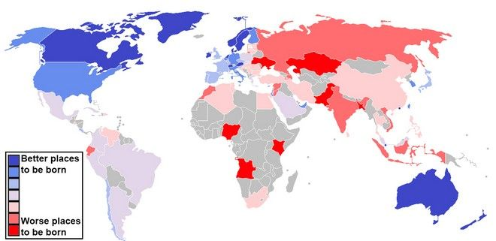

Γνωρίζουμε πως το βιοτικό επίπεδο της χώρας είναι ένα από τα υψηλότερα του κόσμου, ωστόσο οι αναλυτές υποστηρίζουν πως τα χρήματα, μπορεί να εξασφαλίζουν μια καλή ποιότητα ζωής δεν είναι όμως το σημαντικότερο αγαθό. "Τα χρήματα είναι σημαντικά, αλλά δεν είναι πιο σημαντικά από τις υποδομές του κράτους, τη μειωμένη εγκληματικότητα, την εμπιστοσύνη και την υγεία", δηλώνουν οι ερευνητές, που υποστηρίζουν πως η Ελβετία είναι μια από τις χώρες που εξασφαλίζει όλα τα παραπάνω.

Η κατανομή του πλούτου της γης
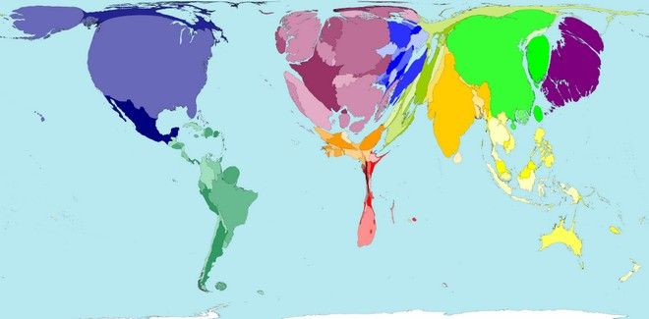

Αυτός ο χάρτης καταγράφει την κατανομή του πλούτου στον κόσμο, δεν καταγράφει τον φυσικό πλούτο των χωρών, αλλά το πως έχει κατανεμηθεί και που συγκεντρώνεται. Όπως φαίνεται η Βόρεια Αμερική, η Δυτική Ευρώπη και η Κίνα καταλαμβάνουν το μεγαλύτερο ποσοστό του πλούτου, με τις χώρες του νοτίου ημισφαιρίου να λιμοκτονούν.

Οι πιο επικίνδυνες ναρκωτικές ουσίες είναι νόμιμες
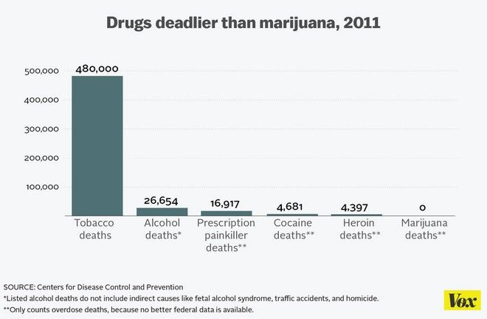

Έρευνα καταγράφει πως στην Αμερική ναρκωτικές ουσίες που έχουν προκαλέσει πολλούς θανάτους είναι νόμιμες σε αντίθεση με άλλες που είναι λιγότερο επικίνδυνες, όπως η μαριχουάνα. Μελέτη που πραγματοποιήθηκε καταγράφει τους θανάτους που έχουν προκληθεί από διάφορες ναρκωτικές ή εθιστικές ουσίες, με τα ευρήματα να είναι εντυπωσιακά, καθώς ο καπνός και το αλκοόλ, που είναι νόμιμα, ευθύνονται για την πλειοψηφία των θανάτων, ενώ δεν έχει καταγραφεί, ακόμη, θάνατος από τη χρήση μαριχουάνας.

Οι Φιλιππίνες είναι η πιο συναισθηματική χώρα του κόσμου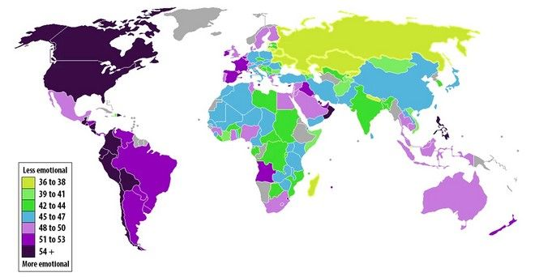

Έχουμε δει χάρτες να καταγράφουν τον πλούτο, τον πληθυσμό και τα ηλικιακά όρια των λαών, ωστόσο ποτέ δεν έχουμε δει χάρτη να καταγράφει το συναίσθημα των χωρών του κόσμου. Παγκόσμια έρευνα, που πραγματοποιήθηκε το 2009 σε περισσότερες από 150 χώρες, έδειξε πως οι Φιλιππινέζοι είναι οι πιο συναισθηματικοί άνθρωποι της γης. Αντίθετα, η Σιγκαπούρη είναι η χώρα που ξέρει καλύτερα από κάθε άλλη να κρύβει τα συναισθήματά της.

Η Γουιάνα έχει τα υψηλότερα ποσοστά αυτοκτονιών

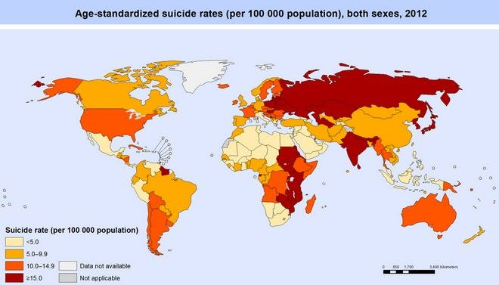

Σύμφωνα με έρευνα του Παγκόσμιου Οργανισμού Υγείας, η Γουιάνα είναι η χώρα όπου καταγράφονται οι περισσότερες αυτοκτονίες ετησίως, μάλιστα τα στοιχεία αναφέρουν πως σε 100.000 ανθρώπους αντιστοιχούν 44 αυτοκτονίες, κάτι που προκαλεί ανησυχία εξαιτίας του πληθυσμού της χώρας.

Λιγότεροι άνθρωποι χάνουν τη ζωή τους από πολέμους

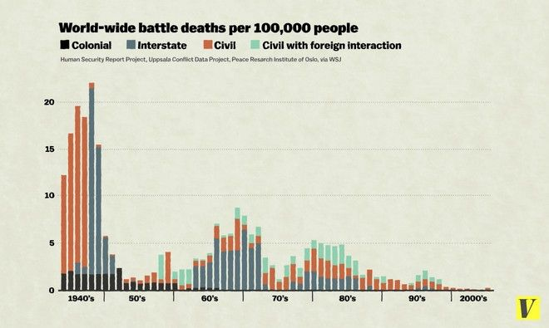

Φαίνεται πως στη σύγχρονη πραγματικότητα, παρόλο που υπάρχουν εμπόλεμες συρράξεις, ο αριθμός των θυμάτων είναι ο λιγότερος που έχει καταγραφεί ποτέ. Μελέτη αποδεικνύει, πως ο πόλεμος αποτελεί μια από τις πιο σπάνιες αιτίες θανάτου σε σύγκριση με το πρόσφατο παρελθόν, που έχει σημαδευτεί από άγριους πολέμους, γενοκτονίες και εκκαθαρίσεις πληθυσμών.

Οι ΗΠΑ, η Λιβερία και η Μιανμάρ είναι η μόνες χώρες του κόσμου που δεν χρησιμοποιούν Διεθνές σύστημα μονάδων
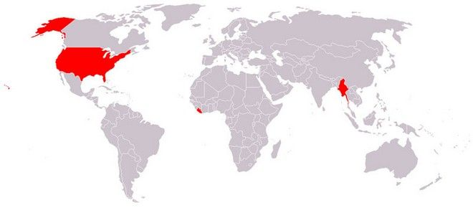

"Το σύστημα που χρησιμοποιεί η Αμερική δεν αποτελεί καν σύστημα", υποστηρίζουν οι μαθηματικοί. Αυτό γιατί το συγκεκριμένο σύστημα προκαλεί σύγχυση όχι μόνο στον υπόλοιπο κόσμο, αλλά και στους ίδιους τους χρήστες του. Μάλιστα, οι ειδικοί υποστηρίζουν πως ο υπόλοιπος κόσμος υιοθέτησε το Διεθνές σύστημα μονάδων για να κάνει τη ζωή του απλούστερη.
(Πηγή: Vox)

